**PLANIFICACIÓN SEMANAL 2020 PREPARATORIA**

**Semana del 27 al 31 Julio del 2020**

**CLASES EN ZOOM**

|  |  |  |  |
| --- | --- | --- | --- |
| Nombre del maestro: Mariela García | Grado: Preparatoria | BLOQUE III | Materia: Comunicación y lenguaje |

|  |  |  |
| --- | --- | --- |
| Contenido | Actividad | Libro |
| **LUNES 27 DE JULIO**  **Consonante V-v** | DICTADO CUADERNO NARANJA:   1. Hugo 2. higo 3. hoja. 4. helado 5. hielo. 6. hada 7. helicóptero.   8. Hilda pide un helado. 9. La paloma huía del nido del halcón. 10. La hiena se ha reído.    Aprenderemos el sonido y el uso correcto de la consonante V-v en letra de carta <https://www.youtube.com/watch?v=ztCZTuWu6-c>  Veamos el video para comprender un poco más. | **Folleto página: 132**  Libro pág.: 153 |
| **MARTES 28 DE JULIO**  **Trazo e imágenes con**  **la consonante V-v** | Aprenderemos trazo e imágenes con la consonante V-v  Hoy haremos rollitos de jamón desde la cocina de tu miss, enfatizando que es un objeto que inicia con la consonante | **Folleto página: 133-134**  Libro Página: 155 |
| **MIERCOLES 29 de julio**  **Silabas Va-ve- vi- vo- vu** | Repite las silabas con V utilizando solo el sonido de la consonante.  Repite las silabas inversas con tu maestra y menciona palabras que utilicen silabes inversas.  <https://www.youtube.com/watch?v=I6COQ7mRfZk> | **Folleto página: 135-136**  Libro Pág. 156 |
| **JUEVES 30 de julio**  **Palabras con V-v** | Practiquemos dictado con la maestra.  Escucha con atención. | **Folleto página: 137**  Libro  Pág. 157 |
| **VIERNES 31 de julio**  **Oraciones con V-v** | Copia las palabras en la doble línea de tu libro y en tu cuaderno naranja tu maestra te dictará una oración con 3 de las palabras que aparecen en el libro página 158.   * ***En la parte posterior encontrara una tabla de parámetro de aprendizaje, en donde podrá evaluar el avance que el alumno tiene en la lectura. Utiliza la copia de lección de la consonante para practicar; esto con el fin de que el alumno pueda mejorar su agilidad lectora.*** | **Folleto página: 138**  Libro  Pág. 158  CUADERN O NARANJA COPIA LA LECCION ADJUNTA TRANSCRIBIENDO LA LECTURA EN LETRA DE CARTA.  RECUERDA QUE PREPARATORIA NO ESCRIBE LETRA DE MOLDE. |

**Actividad viernes 27 de julio:** Técnica de lectura rápida, imprimir Y pegar después  **Viernes 31 de julio.**

copiar cada lectura en cuaderno naranja. *Luego comprueba el avance del alumno con la tabla de*

***PARÁMETRO DE LECTURA***.

*Lee y copia las oraciones en tu cuaderno naranja*

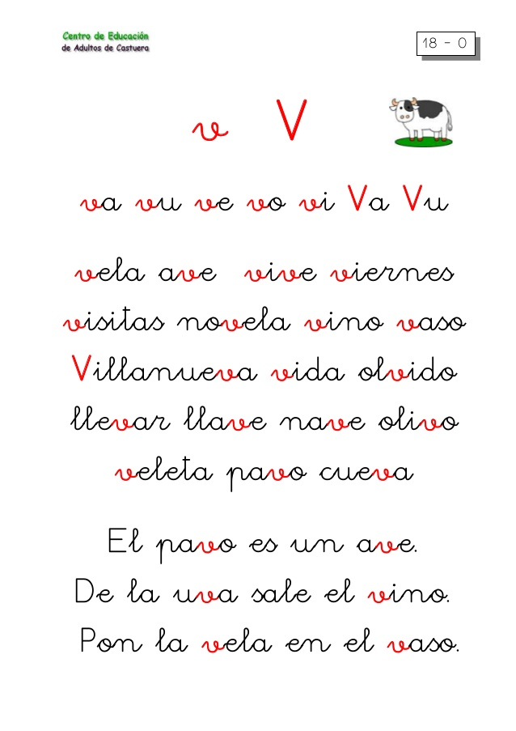

|  |  |  |
| --- | --- | --- |
| **Semana del 27 al 31 de julio** | | |
| **Parámetro de Lectura en un conteo**  **de 35 a 45 palabras** | | |
| **Tiempo** | **Escala de evaluación** | **Lección**  **V-v** |
| Si lee en 3.00 minutos | **Necesita mejorar** |  |
| Si lee en 2.30 minutos | **Regular** |  |
| Si lee en 2.00 minutos | **Bueno** |  |
| Si lee en 1.30 minutos | **Muy bueno** |  |
| Si lee en 1.00 minuto | **Excelente** |  |